安装文件

ubuntu-16.04.3-server-amd64.iso

VMare-workstation-full-12.5.7-5813279.exe

注册码：AA3E0-0VDE1-0893Z-KGZ59-QGAVF

# 创建虚拟机

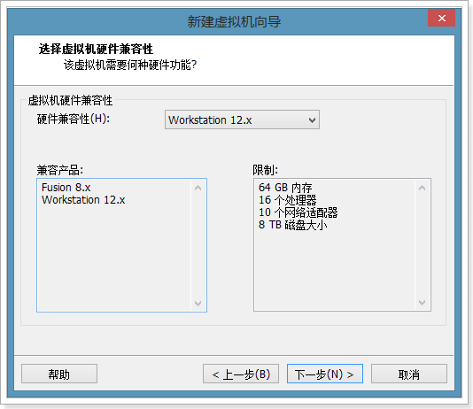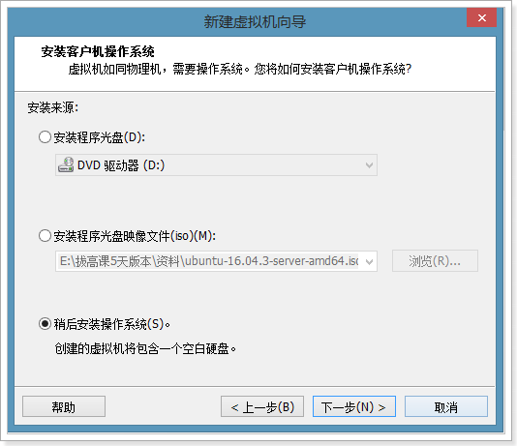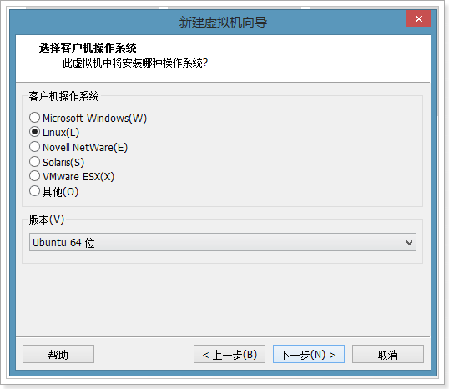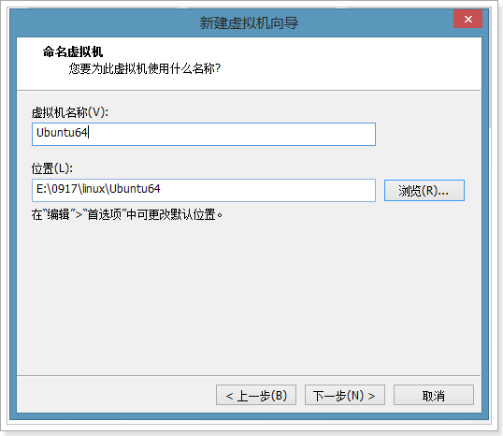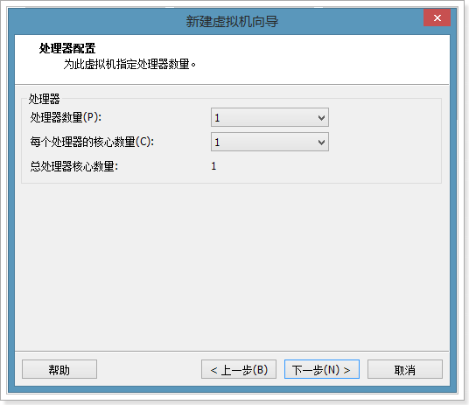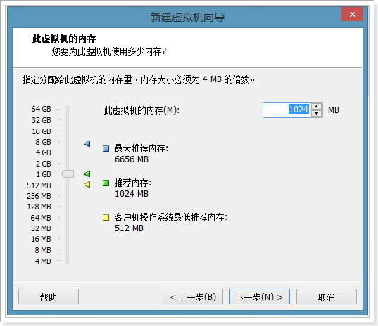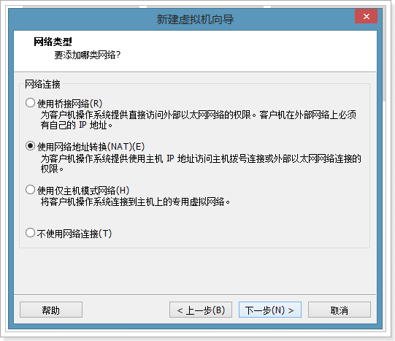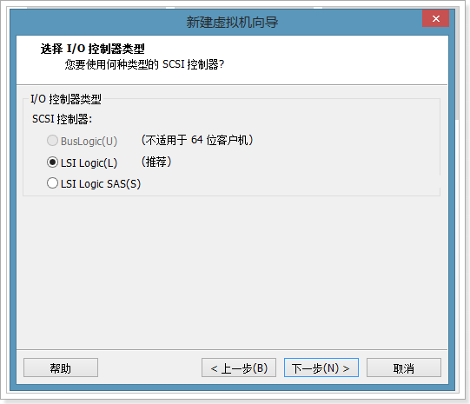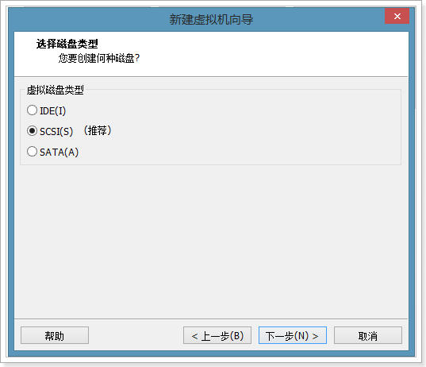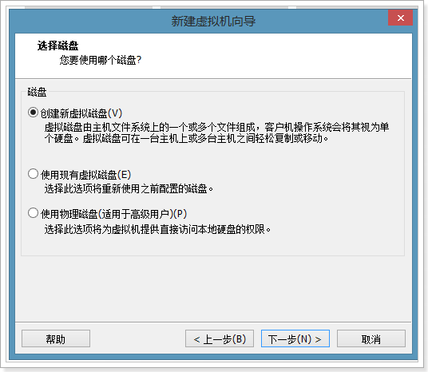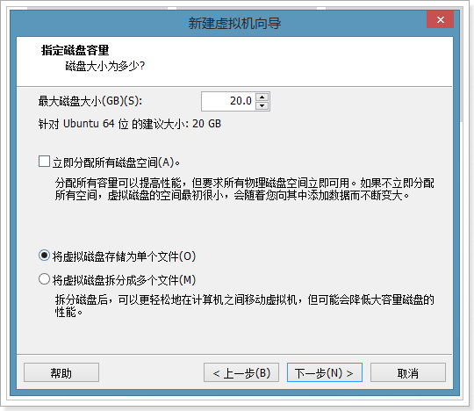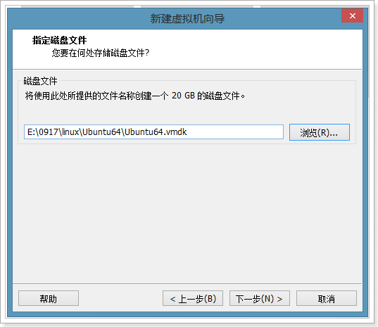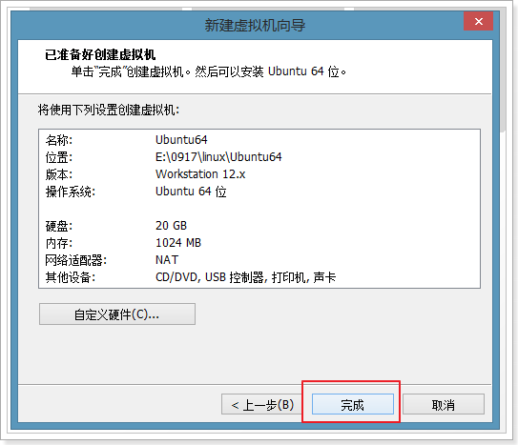

# 安装Ubuntu系统

设置光盘镜像：

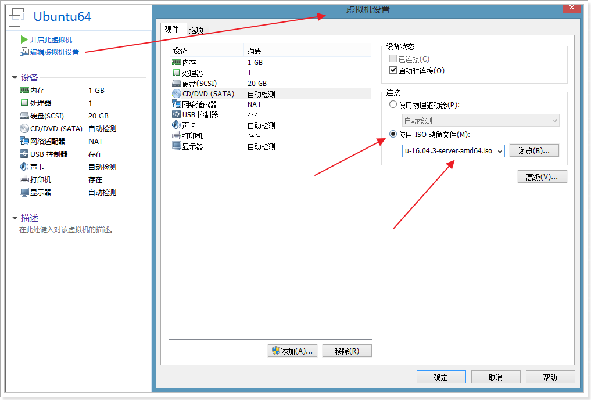

点击“开启此虚拟机”。

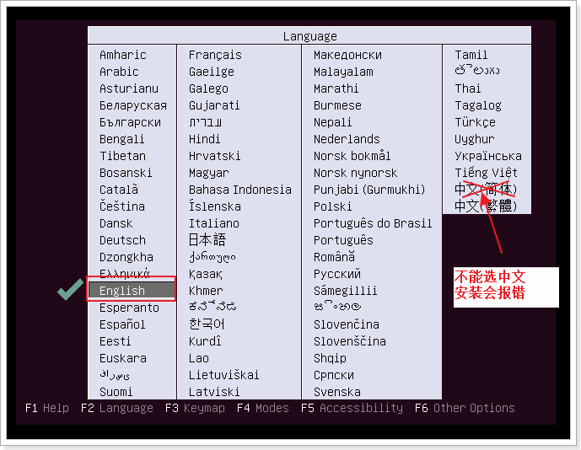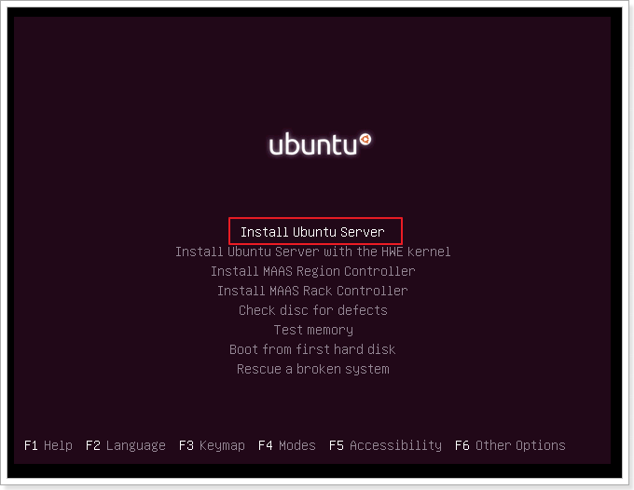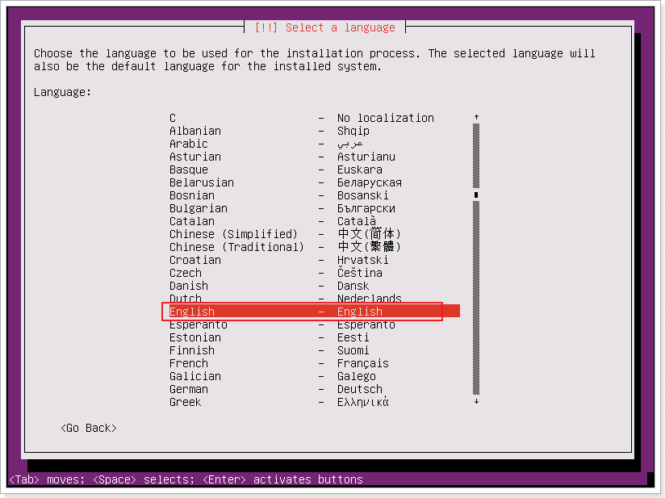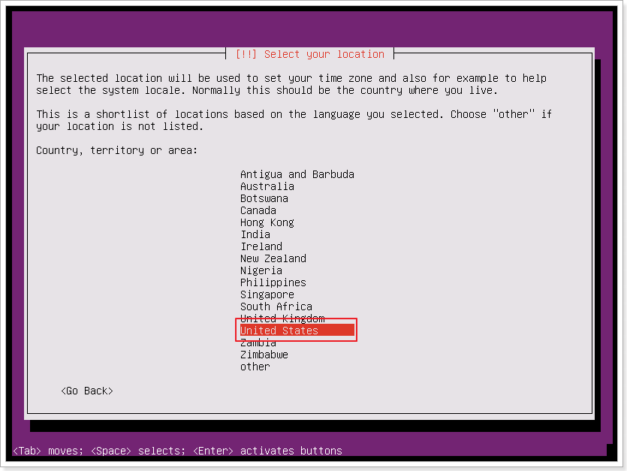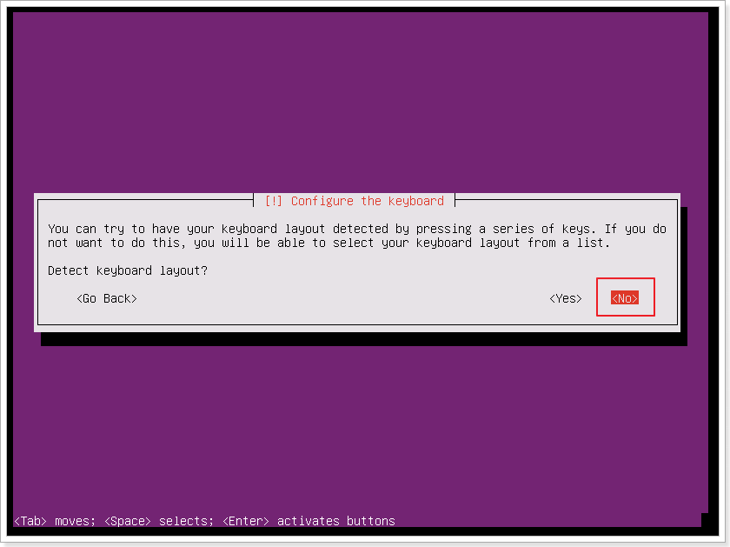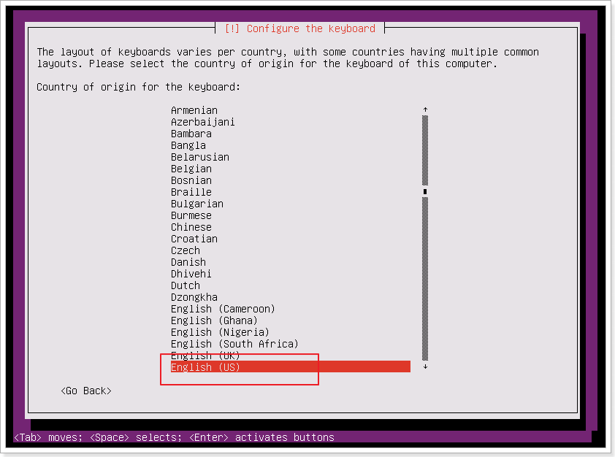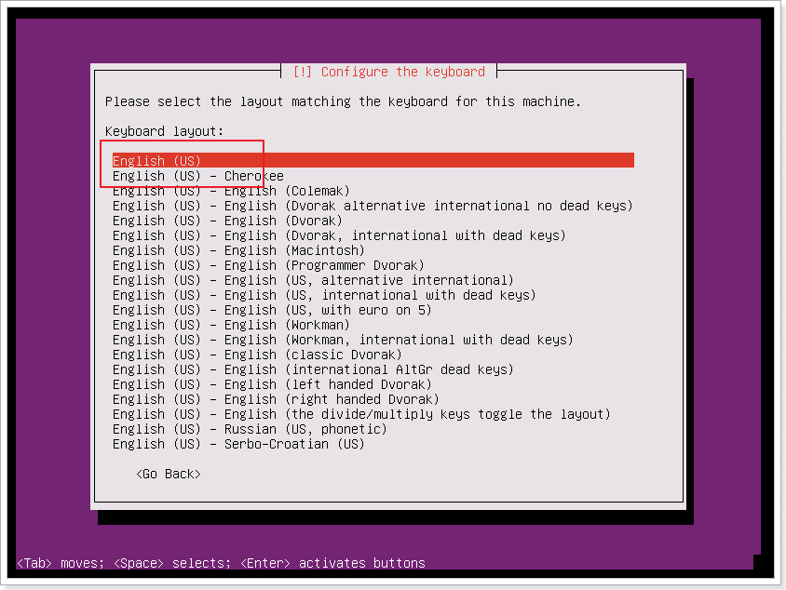

输入主机名：

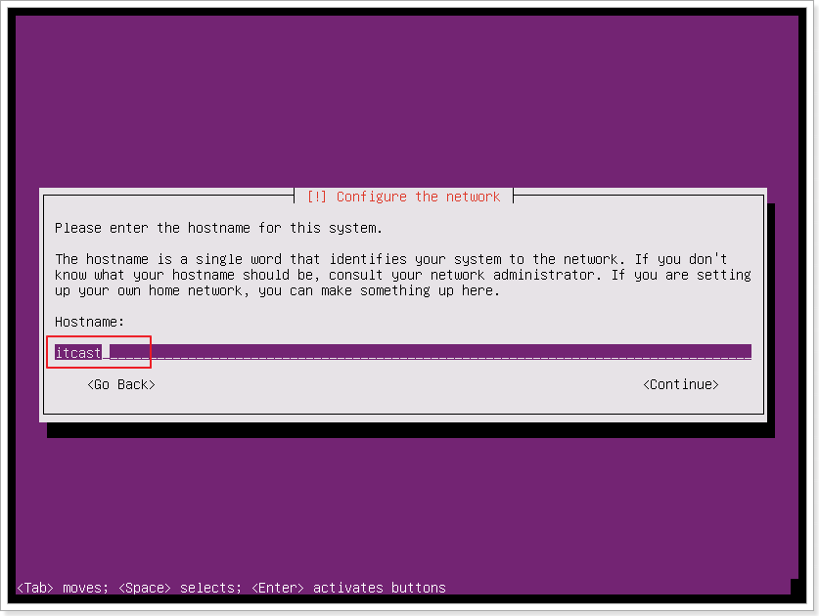

输入用户名：

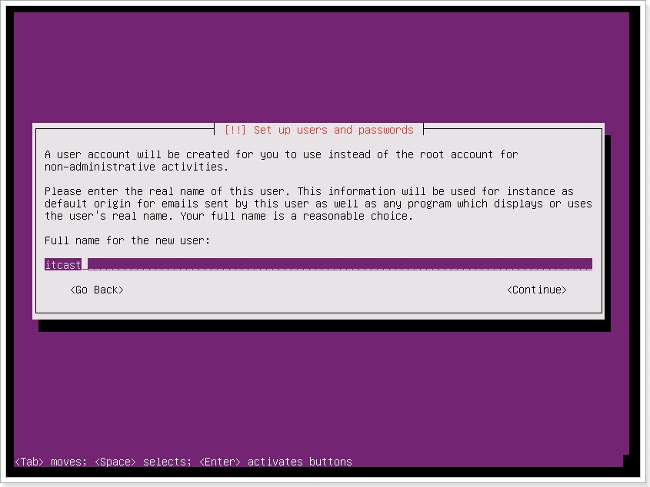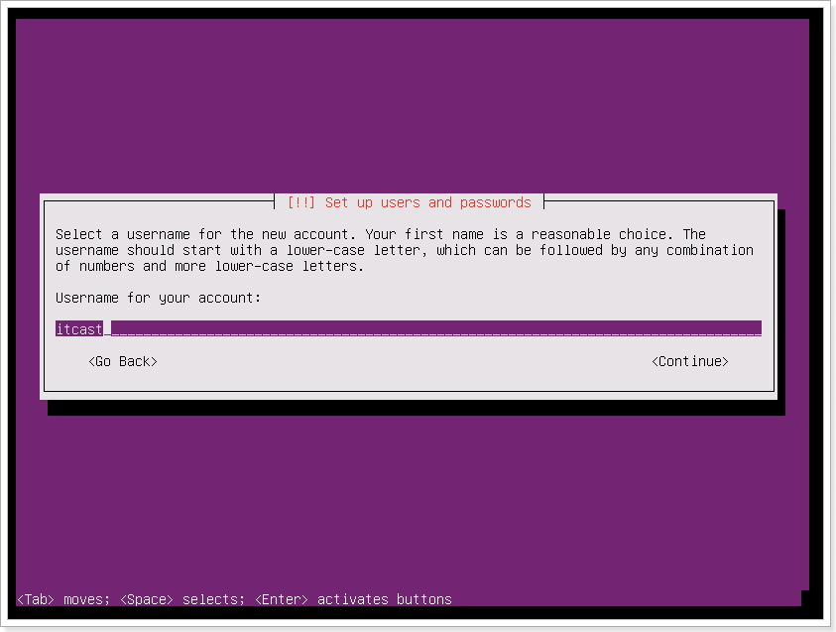

输入密码：itcast123

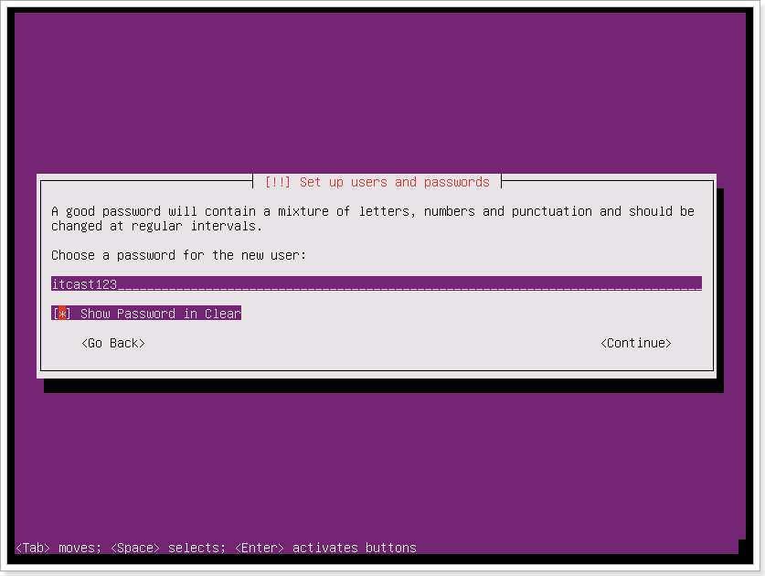

确认密码：

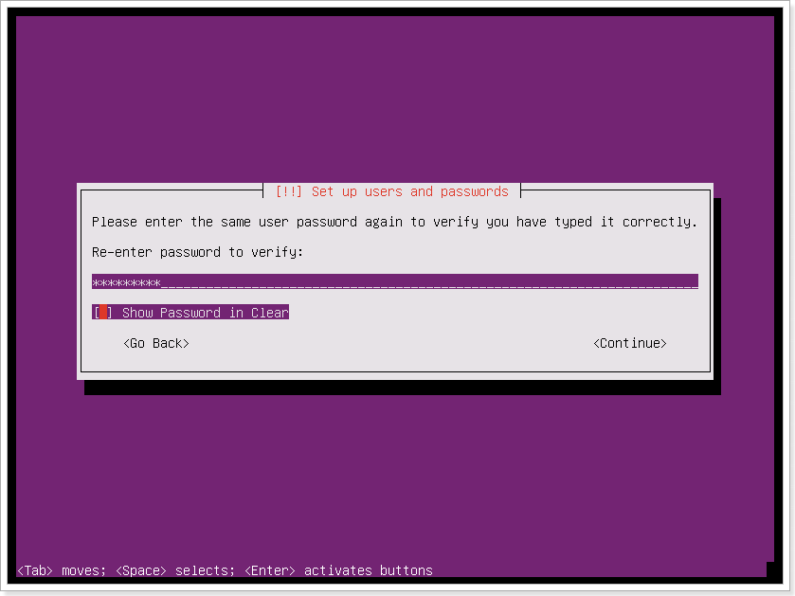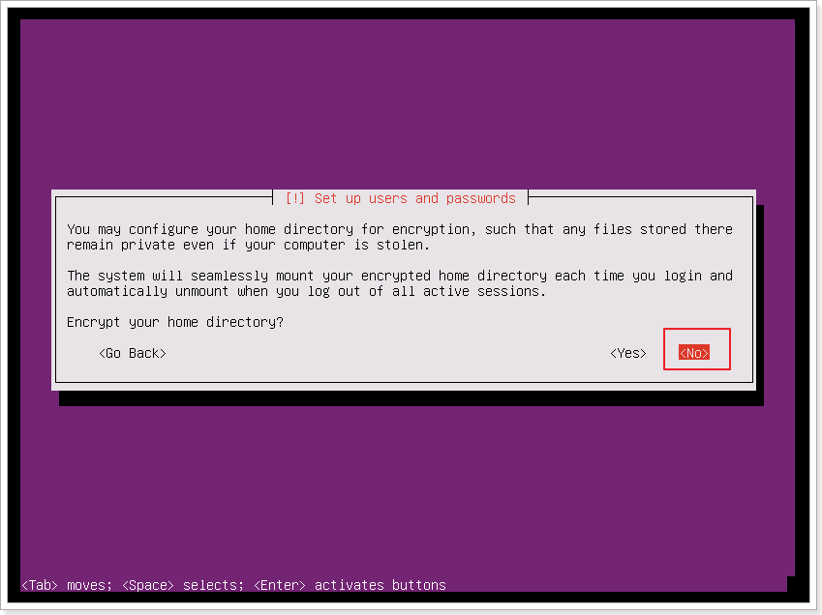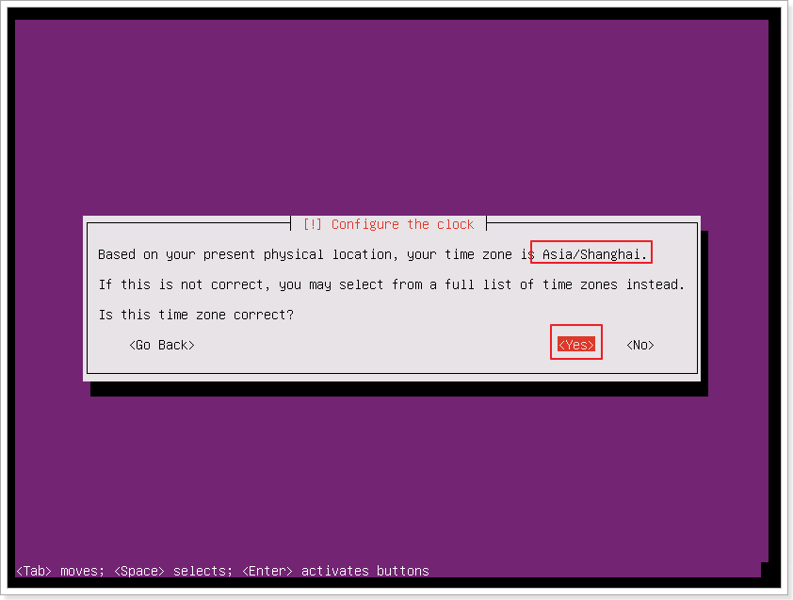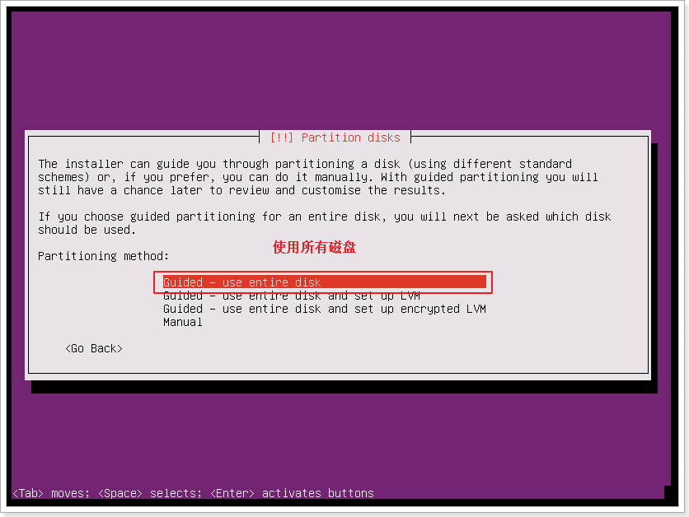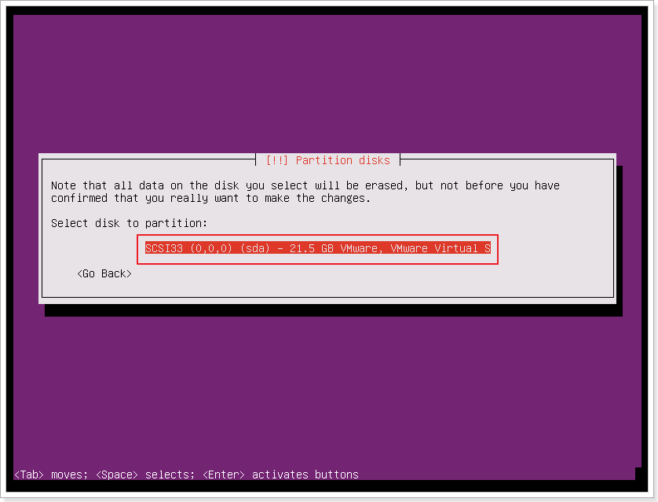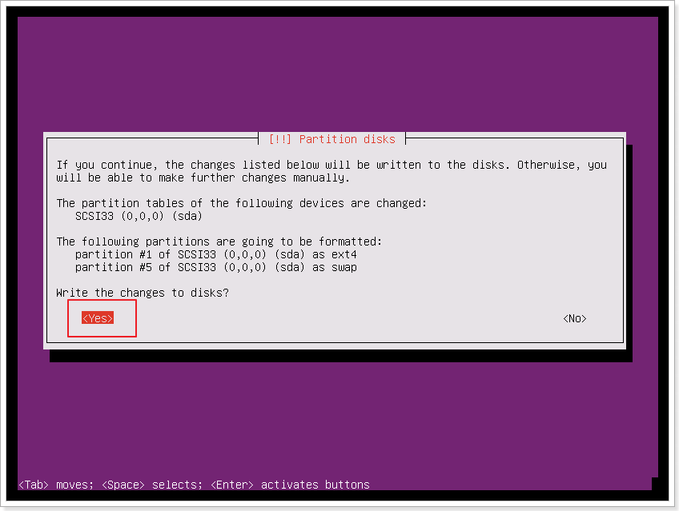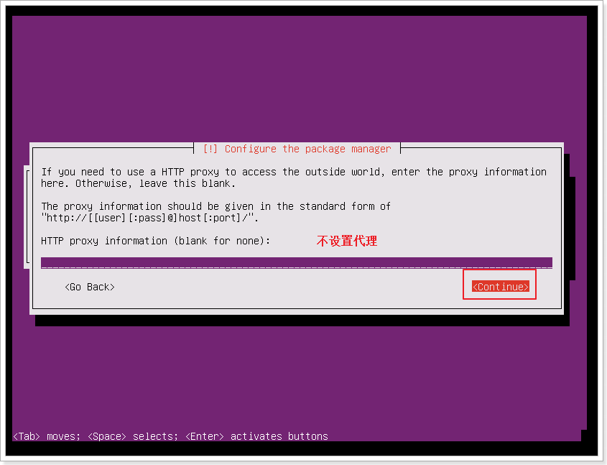

选择不更新：

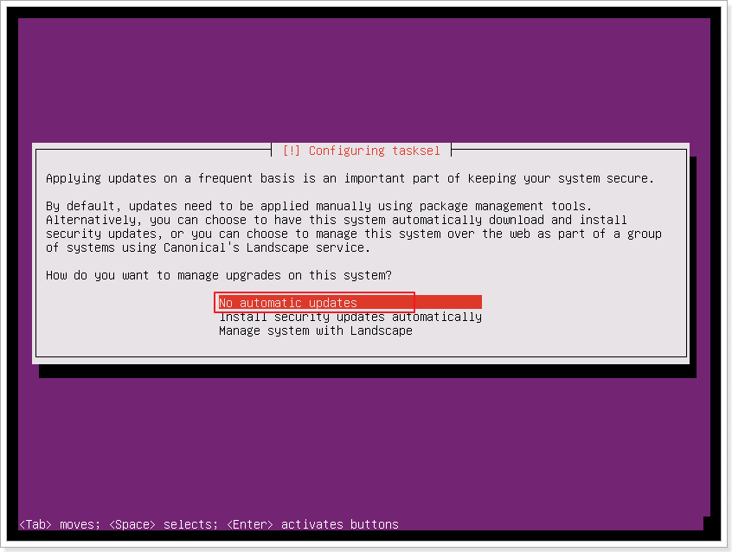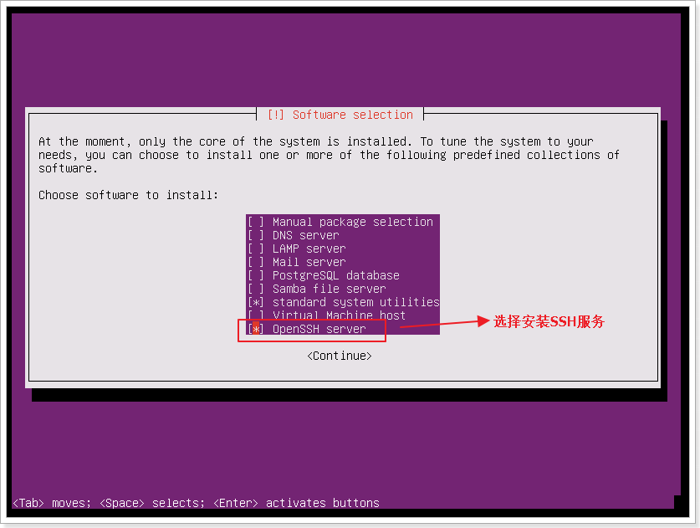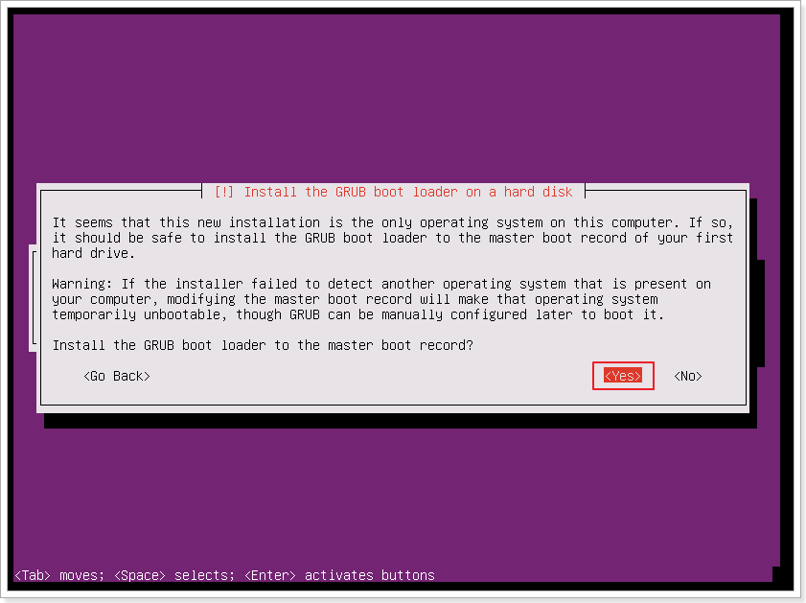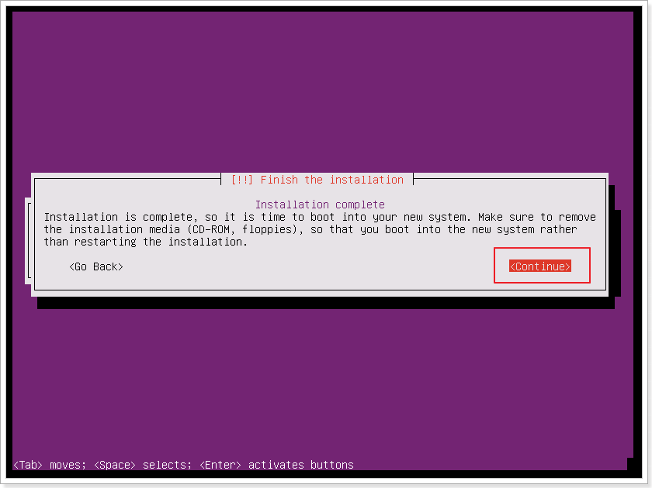

至此，安装完成。

# 安装完成后的配置

## 设置root用户的密码

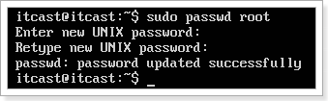

设置root用户的密码为root123

## 设置root用户可以远程登录

【补充】SecureCRT登录失败 https://blog.csdn.net/sjj_11/article/details/106324336

vim /etc/ssh/sshd_config

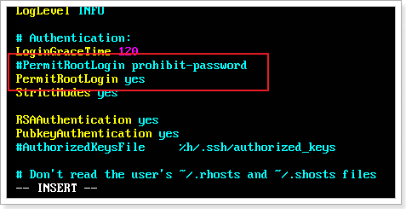

保存，退出。重新启动ssh服务。

service ssh restart

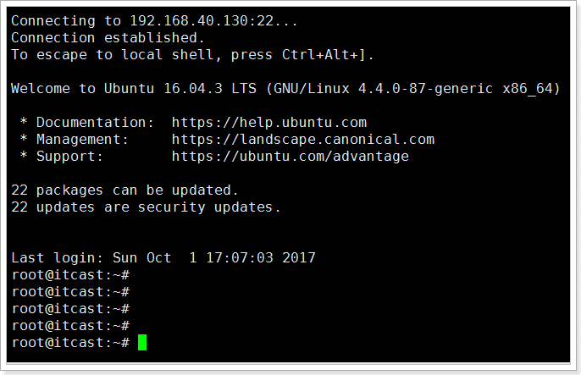

可以远程登录了。

## 升级软件包

执行命令：

apt update #更新软件列表

apt upgrade -y

## 安装lrzsz

apt install lrzsz -y

## 安装jdk1.8

开始安装：

mkdir /usr/local/src/java

rz 上传jdk tar包

tar -xvf jdk-8u144-linux-x64.tar.gz

① vi /etc/profile

② 在末尾行添加

#set java environment

JAVA_HOME=/usr/local/src/java/jdk1.8.0_144

CLASSPATH=.:$JAVA_HOME/lib.tools.jar

PATH=$JAVA_HOME/bin:$PATH

export JAVA_HOME CLASSPATH PATH

保存退出

③source /etc/profile 使更改的配置立即生效

④java -version

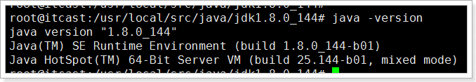

## 设置只显示当前目录（非必须）

vim ~/.bashrc

这个文件记录了用户终端配置

找到

if [ "$color_prompt " = yes ]; then

PS1 ='${debian_chroot:+($debian_chroot)}\[\033[01;32m\]\u@\h\[\033[00m\]:\[\033[01;34m\]\W \[\033[00m\]\$ '

else

PS1 ='${debian_chroot:+($debian_chroot)}\u@\h:\W \$ '

将蓝色的w由小写改成大写，可以表示只显示当前目录名称.

效果：

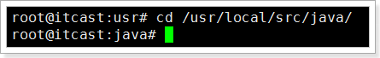

## 安装docker（非必须）

apt install docker.io -y

